
责任编辑：刘冰
电 话：0458-6161806
传 真：86-010-58303388
编辑邮箱：yly@chinaccm.com
地址：北京朝阳区高碑店古家具一条街1616号（邮编：100124）

磷化工

2020.10.23

2020.10.16-2020.10.23
目 录
（仅限公司内部参阅）
磷矿石 4
评述：中国磷矿石市场一周评述及后市预测 4
国际：磷矿石价格指数 5
国际磷矿石参考价格 5
国内：磷矿石价格指数（企业车板报价） 5
部分企业磷矿石价格周汇总 6
国内主产区域磷矿石价格汇总（单位：元/吨） 6
黄磷 6
评述：中国黄磷市场一周评述及后市预测 6
本周部分企业黄磷出厂价格周汇总 7
本周国内黄磷主产区市场成交价格（单位：元/吨） 8
磷酸 9
评述：中国磷酸市场一周评述及后市预测 9
国际：最新磷酸市场成交情况 9
国际：磷酸价格指数 9
国内：磷酸价格指数 10
本周部分企业磷酸出厂价格周汇总 10
本周国内磷酸主产区市场参考价格 12
磷酸盐 12
三聚磷酸钠 12
评述：中国三聚磷酸钠市场一周评述及后市预测 12
价格指数 13
部分企业三聚磷酸钠出厂价格周汇总 13
国内工业三聚磷酸钠区域价格周汇总 14
六偏磷酸钠 14
评述：中国六偏磷酸钠市场一周评述及后市预测 14
部分企业六偏磷酸钠出厂价格周汇总 15
国内工业六偏磷酸钠区域价格周汇总 16
氢钙 19
评述：中国氢钙市场一周评述及后市预测 19
本周部分企业氢钙出厂报价周汇总 20
磷铵 22
1磷肥市场一周导读 22
2国际磷肥市场行情 22
2.1国际市场主流商谈价格 22
2.1.1国际一铵市场价格表 22
2.1.2国际二铵市场价格表 23
2.2国际重钙市场价格统计表 24
3国内磷肥市场行情 25
3.1国内磷铵市场主流成交价格 25
3.1.2一铵国内主要市场价格表 25
3.1.2二铵国内主要市场价格表 25
3.2国内磷铵企业开工率走势图 26
3.2.1一铵企业开工率走势图 26
3.2.2二铵企业开工率走势图 27
3.3国内市场本周行情评述 27
3.3.1一铵：市场氛围走跌 下游观望为主 27
3.3.2二铵：市场交投平淡 成交价格松动 29
10声明 30

磷矿石

评述：中国磷矿石市场一周评述及后市预测
本周磷矿石市场行情稳定，新单成交平稳，磷矿企业出货尚可。目前湖北磷矿市场主要供给省内，少量发往安徽地区，少数企业价格上调30元/吨。四川地区开采发运正常，磷矿石主要供应四川本地磷肥企业，少量发往湖北，价格基本和上周持平。贵州地区开采正常，企业发运以老客户为主。云南地区省内自用为主，外发量少。价格维持平稳。
本周磷矿石主产区行情综述：
部分矿区磷矿石主流价格参考：贵州地区开采情况正常，价格较稳定。福泉市磷矿石30%品位车板含税报价330元/吨;瓮安地区当前28%品位磷矿石坑口报价240元/吨，福泉火车站车板报价290元/吨。
湖北地区磷矿自用为主，成交价格暂稳，28%品位磷矿石船板交货(含税)价成交价格在330-350元/吨，28%品位磷矿石发运至港口和铁路报价(含税)报价为340-370元/吨，30%品位磷矿船板含税价380-390元/吨左右。
四川地区正常开采出货。发货目前主发省内企业，其中25%品位磷矿石马边县城货场交货价180-220元/吨，28%品位磷矿石马边县城交货价(含税)260元/吨，30%品位磷矿石马边县城交货价(含税)350-360元/吨左右。云南地区省内自用为主，省内客户为主，企业开采情况正常。23%品位磷矿石坑口价150元/吨，28%品位磷矿石坑口价280元/吨，30%品位磷矿石坑口价320元/吨。
云南地区省内自用为主，省内客户为主，企业开采情况正常。23%品位磷矿石坑口价150元/吨，28%品位磷矿石坑口价280元/吨，30%品位磷矿石坑口价320元/吨。
后市预测：磷矿石市场行情近期行情维持平稳态势，企业开采发运各方面正常。下游方面，黄磷市场价格暂稳。一铵企业报盘零星上调，下游需求缓慢增加，预计短期一铵受成本支撑明显，价格有上行趋势。二铵：预计后市磷酸二铵产销两旺，行情稳中上行走势。磷矿石预计下周磷矿石市场整理观望为主，整体价格暂稳，零星调涨。
国际：2020年10月22日磷矿石国际行情
印度
FACT已发出招标书，购买40,000吨磷矿，截止日期为10月28日。 招标书规定P12O5含量为31.75％，于12月底装运。

国际：磷矿石价格指数
磷矿石国际市场价格
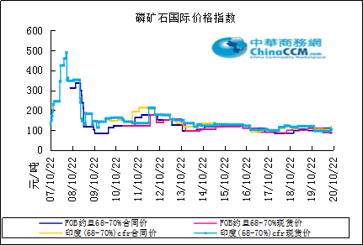

国际磷矿石参考价格
产品 | 区域 | 价格（美元/吨） |  | 涨跌幅度
磷矿石 | FOB约旦（68-70%） | 75-78(2020第三季度） | 74-78(2020第二季度） | 0
磷矿石 | CFR印度（68-70%） | 96-102（2020第三季度） | 96-102（2020第二季度） | 0
磷矿石 | CFR印度（70-72%） | 112-125（2020第三季度） | 110-120（2020第二季度） | 0
磷矿石 | FOB北非69% | 79-84（2020第三季度） | 75-80（2020第二季度） | 0

国内：磷矿石价格指数（企业车板报价）

磷矿石国内市场价格
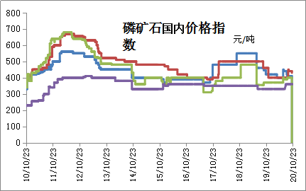

部分企业磷矿石价格周汇总

国内主产区域磷矿石价格汇总（单位：元/吨）
产品名称 | 省份 | 市场 | 含量 | 20-10-16 |  | 20-10-23 |  | 价格类型
 |  |  |  | 最低价 | 最高价 | 最低价 | 最高价 | 价格类型
磷矿石 | 贵州 | 福泉 | 30% | 330 | 380 | 330 | 380 | 车板价
磷矿石 | 贵州 | 开阳 | 30% | 330 | 380 | 330 | 380 | 坑口价
磷矿石 | 贵州 | 息烽 | 30% | 330 | 380 | 330 | 380 | 车板价
磷矿石 | 湖北 | 宝康 | 27% | 280 | 300 | 280 | 300 | 码头价
磷矿石 | 湖北 | 襄樊 | 30% | 420 | 460 | 420 | 460 | 车板价
磷矿石 | 湖北 | 宜昌 | 30% | 420 | 480 | 420 | 480 | 船板价
磷矿石 | 四川 | 金河 | 25% | 180 | 200 | 180 | 200 | 出厂价
磷矿石 | 四川 | 马边 | 28% | 280 | 330 | 280 | 330 | 交货价
磷矿石 | 四川 | 绵竹 | 29% | 370 | 390 | 370 | 390 | 到厂价
磷矿石 | 云南 | 安宁 | 30% | 350 | 400 | 350 | 400 | 货场价
磷矿石 | 云南 | 华宁 | 28% | 310 | 330 | 310 | 330 | 货场价
磷矿石 | 云南 | 昆明 | 28% | 290 | 330 | 290 | 330 | 货场价

黄磷

评述：中国黄磷市场一周评述及后市预测
本周黄磷市场推涨缓慢，供需观望。从价格看，黄磷工厂报价上调100-400元/吨，实交价格以消化上周涨幅为主，价格重心在周初上移200元/吨。市场内低端价格收紧，高端价格落实困难。从供应看，多数工厂开工稳定，行业开工6成左右，现货供应充足。但受电价上涨、焦炭电极等基础原料价格推涨影响，黄磷工厂保持推涨心态，希望逐渐分解即将上涨的成本。从需求看，下游企业以消耗库存原料为主，按需拿货，黄磷涨价对采购商刺激作用不明显，普遍反馈价格在产业链传导缓慢。截至发稿，据不完全统计，黄磷行业开工率约为60.3%。云贵川装置开工率分别为66%、26.37%、73.82%。
采购区域价格参考：
黄磷主流采购区域现汇罐装到站价：山东地区16500-16700元/吨，江苏地区16500-16700元/吨，安徽地区16500-16700元/吨，天津地区16600-16800元/吨，东北地区17300-17500元/吨，广西地区16000-16200元/吨。
国内主产区黄磷行情概要：
云南地区：云南地区黄磷保持推涨，受成本上涨预期影响明显。部分企业报价不断试探上调，但实交价格落实缓慢，高端报价成交困难。据多数工厂反馈，云南地区11月电价大幅上调、焦炭采购成本增加，工厂成本大幅上涨，所以云南地区黄磷企业保持推涨价格，希望能逐步分解成本压力。多数企业可正常接单出货，但新单成交偏少。个别企业继续做库存为主。据统计，截至发稿，云南地区装置开工率66%。目前云南价格参考：净磷出厂承兑报价16000-16500元/吨，少量成交15700-15800元/吨。
贵州地区：贵州地区黄磷观望整理。高端报价成交困难，货源主供老客户。目前供应仍处低位，在产企业除自用外，外发企业主要有瓮福、青利天盟。据统计，截至发稿，贵州地区装置开工率26.37%。目前贵州净磷出厂承兑参考报价16200元/吨，实交价格商谈。
四川地区：四川地区黄磷保持推涨气氛，新单成交偏少。部分主流企业上调报价，实交价格商谈为主，多数工厂开工稳定，现货充足。下旬部分企业开始执行平水期电价，据悉上调0.05-0.08元/度，各企业情况不同。10月21-22日北川地区有地震情况，据反馈对黄磷生产、运输暂无影响。据统计，截至发稿，四川地区装置开工率73.82%。四川当前价格参考：净磷出厂承兑报价15700-16200元/吨，什邡地区下游用户反馈到厂参考价15800-15900元/吨左右。实交价格商谈为主。
后市分析：短期内黄磷市场窄幅调整，维持推涨气氛。主要影响因素有：从供应看，多数工厂开工稳定，现货充足，难以利好价格强势上涨。虽然部分企业做库存，减少当期供应量，短期内减缓对价格的压力，长期看，仍然利空价格。此外，据初步了解，多数企业11月将维持正常生产。从需求看，主要下游产品开工没有明显提升，供需稳定，对黄磷保持按需拿货，难以刺激黄磷出货。从成本看，四川地区部分企业执行平水期电价，成本上涨，云南地区黄磷企业11月成本大幅上涨，所以多数企业仍将逐渐收紧低端价格，保持推涨心态。

3、国内：黄磷价格指数参考
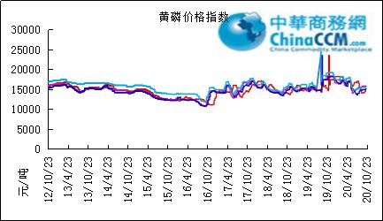

本周部分企业黄磷出厂价格周汇总
单位：元/吨

省市 | 企业 | 类型 | 2020-10-23 | 2020-10-16
湖北 | 尧治河化工 | 净磷 | - | -
湖北 | 兴发集团 | 净磷 | - | -
贵州 | 国华天鑫磷业 | 净磷 | 15200 | 15200
贵州 | 瓮福磷业 | 净磷 | 16200 | 15800
贵州 | 施秉成功磷化瓮安分公司 | 净磷 | - | -
贵州 | 开磷化工 | 净磷 | - | -
贵州 | 瓮安县龙马磷业 | 净磷 | - | -
贵州 | 黔能天和 | 净磷 | - | -
贵州 | 青利天盟 | 净磷 | 15500 | 15500
贵州 | 息烽合力 | 净磷 | - | -
贵州 | 开阳安达磷化工 | 净磷 | - | -
贵州 | 贵州开阳磷化工 | 净磷 | - | -
贵州 | 瓮安龙腾化工 | 净磷 | - | -
四川 | 华丰化工 | 净磷 | - | -
四川 | 金川化工 | 到站 | 15700 | -
四川 | 天亿化工 | 净磷 | 15800 | 14700
四川 | 林辰化工 | 净磷 | - | -
四川 | 启明星 | 净磷 | 16000 | 15700
四川 | 石棉蓝海 | 净磷 | - | -
四川 | 石棉弘盛电化 | 净磷 | - | 14500
四川 | 石棉县蜀鲁锌冶 | 净磷 | - | -
四川 | 马边无穷 | 净磷 | - | -
四川 | 雷波凯瑞 | 净磷 | - | -
四川 | 四川金石化工 | 净磷 | - | -
四川 | 马边龙泰磷电 | 净磷 | - | -
云南 | 江磷集团 | 低砷净磷 | 16200 | 16000
云南 | 康盛磷业 | 净磷 | - | -
云南 | 晋宁黄磷厂 | 净磷 | - | -
云南 | 云南马龙云华 | 净磷 | 16000 | 15700
云南 | 云南陆良荣盛 | 净磷 | - | -
云南 | 云南陆良宏盈 | 净磷 | 16000 | 15800
云南 | 云南荣成达 | 净磷 | - | -
云南 | 南磷集团 | 净磷 | - | -
云南 | 云南天安化工 | 净磷 | - | -
云南 | 屏边福利黄磷厂 | 净磷 | 16200 | 15900
云南 | 澄江冶钢集团 | 净磷 | 16200 | 15800
云南 | 澄江华业 | 净磷 | - | -
云南 | 澄江志成 | 净磷 | 16200 | 16000
云南 | 云南活发 | 净磷 | 15500 | 15500
云南 | 华宁汇鑫 | 净磷 | - | -

本周国内黄磷主产区市场成交价格（单位：元/吨）

区域 | 20-10-23 | 20-10-22 | 20-10-21 | 20-10-20
湖北（承兑） | 16300 | 16300 | 16300 | 16300
贵州（承兑） | 15500 | 15500 | 15500 | 15500
四川（现汇） | 15400 | 15400 | 15400 | 15400
云南（现汇） | 15500 | 15500 | 15500 | 15500

磷酸
本周磷酸市场窄幅整理，报价小幅调涨。从价格看，本周原料价格保持推涨，磷酸成本面承压运行，华中、华南、华东、西南地区部分企业报价纷纷跟涨，幅度100-300元/吨，实交价格跟涨缓慢。从供应看，主流磷酸企业开工正常，主发订单，据悉部分企业出货良好，现货较为紧张，部分企业反馈出货较为一般，主因下游对价格接受缓慢，采购积极性不高。
85%工业级磷酸：
西南地区：云南地区净水出厂报价4600-5200元/吨。四川地区净水出厂价4500-4800元/吨。85%湿法净水出厂价四川达州4650元/吨，贵州4800元/吨。
华南地区：广西地区净水出厂价5000-5050元/吨。
华中地区：湖南地区净水出厂价4900元/吨，湖北地区净水出厂价5000元/吨。
华东地区：江苏地区净水出厂报价5100-5400元/吨;山东地区净水出厂报价5500元/吨;江西地区净水出厂报价5000元/吨。
85%食品级磷酸：
西南地区：云南地区净水出厂价4600-5200元/吨;四川地区净水出厂价4800元/吨。85%湿法净水出厂价四川达州4700元/吨，贵州4850元/吨。
华南地区：广西地区净水出厂报价5000-4950元/吨。FOB防城港35KG包装桶报价850-860美元/吨。
华东地区：江苏地区净水出厂报价5200-5400元/吨;山东地区净水出厂报价6000元/吨;江西地区净水出厂报价4900元/吨。
后市分析：预计短期内磷酸市场供需观望，价格偏强运行。原料黄磷价格短期内预计维持推涨气氛，成本面支撑磷酸价格偏强运行。据了解，部分企业前期订单仍在执行，短期内暂无出货压力，但黄磷上涨带来的成本压力难以化解，以消耗库存原料为主，按需谨慎补货保持关注黄磷价格波动。
磷酸
南非
福斯克本周将接收1.1万吨越南磷酸。 费尔切姆弗里斯号（Fairchem Friesian）计划于10月23日到达理查兹湾。
埃及/印度尼西亚
一家贸易公司一直在市场上，将磷酸货物运到印度尼西亚，很可能运往格雷西克。但据认为尚未实现销售。
约旦
一家贸易公司正在货运市场上，于11月中旬装载1万吨约旦磷酸。目的地尚未确定。

磷酸国际：磷酸价格指数
产品 | 区域 | 价格(美元/吨)
产品 | 区域 | 2020-10-22
磷酸(P205) | CFR印度 | 689（2020四季度） | 625（2020三季度）

国内：磷酸价格指数
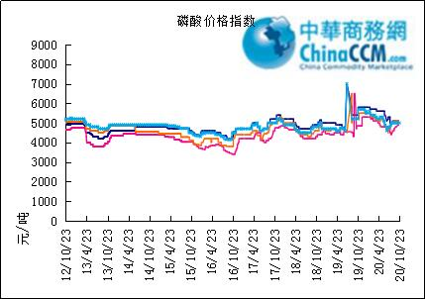

本周部分企业磷酸出厂价格周汇总
单位：（元/吨）
省市 | 企业 | 含量 | 类型 | 备注 | 2020-10-16 | 2020-10-23
江苏 | 澄星集团 | 85% | 工业 | 净水出厂价 | 5200 | 5400
江苏 | 澄星集团 | 85% | 食品 | 净水出厂价 | 5200 | 5400
江苏 | 泰兴南磷公司 | 85% | 工业 | 净水出厂价 | 5100 | 5100
江苏 | 泰兴南磷公司 | 85% | 食品 | 净水出厂价 | 5200 | 5200
江苏 | 泰兴金缘 | 85% | 工业 | 净水出厂价 | - | -
江苏 | 博汉工贸 | 85% | 工业 | 净水出厂价 | - | -
江苏 | 博汉工贸 | 85% | 食品 | 净水出厂价 | - | -
江苏 | 苏州化原化工 | 85% | 湿法净化 | 净水出厂价 | - | -
江苏 | 常州奇旺化学 | 85% | 工业 | 净水出厂价 | - | -
江苏 | 常州奇旺化学 | 85% | 食品 | 净水出厂价 | 5000 | 5000
江苏 | 常州李氏越洋化工 | 85% | 工业 | 净水出厂价 | - | -
江苏 | 连云港德邦精细化工 | 85% | 食品 | 净水出厂价 | - | -
江苏 | 连云港市黔锦化工厂 | 85% | 食品 | 净水出厂价 | - | -
江苏 | 江苏裕元实业 | 85% | 工业 | 净水出厂价 | - | -
江苏 | 江苏裕元实业 | 85% | 食品 | 净水出厂价 | - | -
江西 | 九江三本化工 | 85% | 工业 | 净水出厂价 | 4800 | 5000
江西 | 九江三本化工 | 85% | 食品 | 净水出厂价 | 4900 | 5100
江西 | 江西樟树赣江 | 85% | 工业 | 净水出厂价 | - | -
江西 | 江西樟树赣江 | 85% | 食品 | 净水出厂价 | - | -
江西 | 樟树鼎鑫实业 | 85% | 工业 | 净水出厂价 | - | -
江西 | 樟树鼎鑫实业 | 85% | 食品 | 净水出厂价 | - | -
山东 | 青州鑫胜化工 | 85% | 工业 | 净水出厂价 | - | -
山东 | 青州鑫丰化工 | 85% | 工业 | 净水出厂价 | - | -
山东 | 青州恒明化工 | 85% | 工业 | 净水出厂价 | - | -
山东 | 青州振华 | 85% | 工业 | 净水出厂价 | 5350 | 5500
山东 | 青州振华 | 85% | 食品 | 净水出厂价 | 5800 | 6000
广东 | 广州东泰 | 85% | 工业 | 包装 | - | -
广东 | 广州东泰 | 85% | 湿法净化 | 包装 | - | -
广东 | 广州市臻诚化工 | 85% | 云南工业级 | 包装 | - | -
广东 | 广州市臻诚化工 | 85% | 贵州工业级 | 包装 | - | -
广东 | 广州市日可威化工 | 85% | 广西食品级 | 净水 | - | -
广西 | 明利集团 | 85% | 工业 | 净水 | - | -
广西 | 明利集团 | 85% | 食品 | 净水 | - | -
广西 | 广西越洋化工 | 85% | 食品 | 港口FOB35KG包装桶 | $812 | $850
广西 | 广西志诚化工 | 85% | 食品 | 港口FOB | $840 | $860
广西 | 广西志诚化工 | 85% | 工业 | 净水 | 4900 | 5000
广西 | 防城港多麟化工 | 85% | 食品 | FOB防城港35KG包装桶 | - | -
广西 | 广西荣德化工 | 85% | 食品 | 港口FOB | - | -
河南 | 武陟县东兴化工 | 85% | 工业 | 净水 | - | -
河南 | 河南新乡华幸化工 | 85% | 工业 | 净水 | - | -
河南 | 河南巩义新星磷化 | 85% | 工业 | 净水 | - | -
湖北 | 武汉南轻科技 | 85% | 工业 | 净水 | - | -
湖北 | 武汉南轻科技 | 70% | 工业 | 净水 | - | -
湖北 | 兴发集团 | 85% | 食品 | 净水 | - | -
湖北 | 兴发集团 | 85% | 工业 | 净水 | - | -
湖北 | 武汉无机盐化工厂 | 85% | 工业 | 净水 | - | -
湖北 | 武汉无机盐化工厂 | 85% | 食品 | 净水 | - | -
湖北 | 宜昌楚原 | 85% | 工业 | 净水 | - | -
湖北 | 湖北三宁化工 | 85% | 湿法酸 | 净水 | - | -
湖南 | 中天磷酸盐化工 | 85% | 工业 | 净水 | - | -
贵州 | 瓮福集团 | 85% | 食品 | 净水 | 4850 | 4850
贵州 | 瓮福集团 | 85% | 工业 | 净水 | 4800 | 4800
四川 | 九河化工 | 85% | 工业 | 净水 | 4550 | 4700
四川 | 安达农森 | 85% | 工业 | 净水出厂价 | 4400 | 4400
四川 | 启明星 | 85% | 工业 | 净水 | 4600 | 4800
四川 | 启明星 | 85% | 食品 | 净水 | - | -
四川 | 泰来化工 | 85% | 工业 | 净水 | - | -
四川 | 圣地亚 | 85% | 工业 | 净水 | 自用 | 自用
四川 | 圣地亚 | 85% | 食品 | FOB防城港 | - | -
四川 | 胜丰磷化工 | 85% | 工业 | 净水 | - | -
四川 | 四川兴百盛化工 | 85% | 工业 | 净水 | - | -
四川 | 什邡康龙化工 | 85% | 工业 | 净水 | - | -
四川 | 什邡岐山化工 | 85% | 工业 | 净水 | - | -
四川 | 什邡跃成化工 | 85% | 工业 | 净水 | - | -
四川 | 什邡华蓉科技 | 85% | 工业 | 净水 | - | -
四川 | 四川金石化工 | 85% | 工业 | 净水 | - | -
四川 | 四川箭滩化工 | 85% | 工业 | 净水 | - | -
云南 | 江磷集团 | 85% | 工业 | 净水 | 4900 | 5200
云南 | 江磷集团 | 85% | 食品 | FOB防城港 | - | -
云南 | 南磷集团 | 85% | 工业 | 净水 | 自用 | 自用
云南 | 南磷集团 | 85% | 食品 | FOB防城港 | - | -
云南 | 澄江华业公司 | 85% | 工业 | 净水 | - | -
云南 | 澄江华业公司 | 85% | 食品 | 净水 | - | -
云南 | 江川安福化工 | 85% | 工业 | 净水 | - | -
云南 | 江川安福化工 | 85% | 食品 | 净水 | - | -
云南 | 昆明泛化经贸 | 85% | 工业 | 净水 | - | -
云南 | 昆明泛化经贸 | 85% | 食品 | 净水 | $820 | $840
云南 | 云南五矿新化 | 85% | 食品 | 净水 | - | -
云南 | 云南南滇化工 | 85% | 工业 | 净水 | - | -
云南 | 云南南滇化工 | 85% | 食品 | 净水 | - | -
云南 | 江川瑞星化工 | 85% | 工业 | 净水 | 4900 | 4900

本周国内磷酸主产区市场参考价格
单位：（元/吨）
省份 | 规格 | 20-10-23 | 20-10-22 | 20-10-21 | 20-10-20
江苏 | 85%工业净水 | 5100-5200 | 5100-5200 | 5100-5200 | 5100-5200
江西 | 85%工业净水 | 5400-5500 | 5400-5500 | 5400-5500 | 5400-5500
山东 | 85%工业净水 | 5100-5200 | 5100-5200 | 5100-5200 | 5100-5200
广西 | 85%工业净水 | 4900-5000 | 4900-5000 | 4900-5000 | 4900-5000
河南 | 85%工业净水 | 4800-4900 | 4800-4900 | 4800-4900 | 4800-4900
湖北 | 85%工业净水 | 4800-4900 | 4800-4900 | 4800-4900 | 4800-4900
湖南 | 85%工业净水 | 4800-4900 | 4800-4900 | 4800-4900 | 4800-4900
四川 | 85%工业净水 | 4600-4700 | 4600-4700 | 4600-4700 | 4600-4700
云南 | 85%工业净水 | 4600-4700 | 4600-4700 | 4600-4700 | 4600-4700

磷酸盐

三聚磷酸钠

评述：中国三聚磷酸钠市场一周评述及后市预测
本周三聚磷酸钠市场行情无较大变化，多数企业报价继续持稳。上游原料成本面存利好支撑，部分三聚磷酸钠企业表示受此利好带动，近期实际接货价格略有小幅上涨，但因下游整体需求变动不大，仍以老客户按需采购居多，三聚磷酸钠企业新单销售跟进表现一般，对此，多数三聚磷酸钠企业报价继续持稳，保持观望态度。原料方面：黄磷市场保持推涨氛围，磷酸市场窄幅调整，纯碱市场个别企业报盘走低。供需方面：供需基本稳定，维持两偏低状态，三聚磷酸钠企业主发前期订单及老客户订单，而下游多按需采购为主。
94%工业级三聚磷酸钠出厂参考报价：
现四川地区主流出厂报价至5200-5500元/吨，主流成交价至5100-5400元/吨，贵州地区参考出厂报价至5300-5750元/吨，云南地区参考出厂报价至5300-5600元/吨，华中地区参考出厂报价至5500-6200元/吨，华东地区参考出厂报价至5600-6200元/吨，实单成交灵活可商谈。
后市预测：预计短期内三聚磷酸钠市场主流行情延续平稳运行，需求端难有较大利好带动，企业多随原料成本面变化稳中窄幅观望调整运，多关注原料黄磷、磷酸、纯碱价格走势。

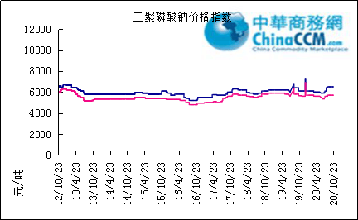

部分企业三聚磷酸钠出厂价格周汇总

单位：元/吨

省市 | 企业 | 含量 | 类型 | 备注 | 2020-10-16 | 2020-10-23
天津 | 荣宏化工 | 94% | 工业 | 出厂包装价 | - | -
天津 | 荣宏化工 | 94% | 食品 | 出厂包装价 | - | -
江苏 | 天富化工 | 94% | 食品 | 出厂包装价 | - | -
山东 | 广汇化工 | 94% | 工业 | 出厂包装价 | 6200 | 6200
山东 | 青州振华 | 94% | 工业 | 出厂包装价 | 6200 | 6200
河南 | 新乡华幸 | 94% | 工业 | 出厂包装价 | 6000 | 6000
湖北 | 兴发集团 | 94% | 工业 | 出厂包装价 | 5700-5800 | 5700-5800
湖北 | 兴发集团 | 94% | 食品 | 出厂包装价 | 7700 | 7700
湖北 | 武汉无机盐厂 | 94% | 工业 | 出厂现汇价 | - | -
贵州 | 华捷化工 | 94% | 工业 | 出厂包装价 | 5750 | 5750
贵州 | 华捷化工 | 94% | 食品 | 出厂包装价 | - | -
四川 | 金地亚美化工 | 95% | 食品 | 出厂包装价 | - | -
四川 | 蓝剑集团 | 94% | 工业 | 出厂包装价 | - | -
四川 | 蓝剑集团 | 94% | 食品 | 出厂包装价 | - | -
四川 | 华丰化工 | 94% | 工业 | 天津港FOB | - | -
四川 | 启明星 | 94% | 食品 | 出厂包装价 | 7000 | 7000
四川 | 启明星 | 94% | 工业 | 出厂包装价 | 5500 | 5500
四川 | 圣地亚化工 | 94% | 工业 | 出厂现汇价 | 2600 | 2600
四川 | 圣地亚化工 | 94% | 食品 | 黄埔港FOB | $780 | $780
四川 | 天原（天蓝）化工 | 94% | 工业 | 出厂包装价 | - | -
云南 | 南磷集团 | 94% | 工业 | 防城港FOB | - | -
云南 | 南滇化工 | 94% | 工业 | 出厂含税价 | 5600 | 5600
云南 | 马龙产业（中轻依兰） | 94% | 工业 | 出厂包装价 | 5300 | 5300
重庆 | 川东集团 | 94% | 工业 | 黄埔港FOB | - | -

国内工业三聚磷酸钠区域价格周汇总
单位：元/吨

区域 | 20-10-23 | 20-10-16
华北 | 5650 | 5650
华东 | 5650 | 5650
华中 | 5450 | 5450
西南 | 5250 | 5250

六偏磷酸钠
本周六偏磷酸钠市场多数企业报价继续持稳。近期原料成本面存利好支撑，但需求面持续较清淡行情，六偏磷酸钠整体市场交投氛围持续不温不火状态，企业调价意向不大，多以发运老客户订单为主。本周场内多数企业报价继续持稳，部分企业表示实际接货价格近期受原料成本面支撑有小幅上调，部分企业表示出货状态持续表现一般，保持观望市场。原料方面：黄磷市场保持推涨氛围，磷酸市场窄幅调整，纯碱市场个别企业报盘走低。供需方面：产销基本稳定，厂家开工积极性不高，下游采购需求量一般，整体市场交投氛围无较大好转。
68%工业级六偏磷酸钠出厂参考报价：
现四川地区参考出厂报价至6300-6800元/吨，贵州地区参考出厂报价至5800-6650元/吨，华中地区参考出厂报价6000-6650元/吨，山东地区参考出厂报价至6300-7200元/吨，实单成交灵活可商谈。
后市预测：预计短期内六偏磷酸钠市场主流行情延续平稳运行，实际成交窄幅盘整，目前场内多数企业调价意向不大，市场无较大利好利空因素影响，企业多持观望态度。继续关注原料黄磷、磷酸、纯碱价格走势。

六偏磷酸钠价格指数
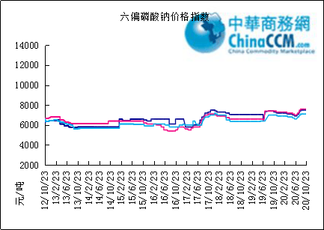

部分企业六偏磷酸钠出厂价格周汇总
省市 | 企业 | 含量 | 类型 | 备注 | 2020-10-16 | 2020-10-23
天津 | 荣宏化工 | 68% | 工业 | 出厂价 | - | -
天津 | 荣宏化工 | 68% | 食品 | 出厂价 | - | -
山东 | 广汇化工 | 68% | 工业 | 出厂含税价 | 6500 | 6500
山东 | 青州科缔化工 | 68% | 工业 | 出厂含税价 | - | -
山东 | 青州振华化工 | 68% | 工业 | 出厂含税价 | 6700-6800 | 6700-6800
湖北 | 兴发集团 | 68% | 工业 | 出厂含税价 | 7700 | 7700
湖北 | 兴发集团 | 68% | 食品 | 出厂含税价 | 8600 | 8600
河南 | 新乡华幸化工 | 68% | 工业 | 出厂含税价 | 6500 | 6500
贵州 | 华捷化工 | 68% | 工业 | 出厂价 | 6650 | 6650
贵州 | 华捷化工 | 68% | 食品 | 出厂价 | - | -
四川 | 蓝剑集团 | 68% | 工业 | 出厂价 | - | -
四川 | 蓝剑集团 | 68% | 食品 | 出厂价 | - | -
四川 | 金地亚美 | 68% | 食品 | 出厂价 | 8300 | 8300
四川 | 启明星 | 68% | 工业 | 出厂价 | 6600 | 6600
四川 | 启明星 | 68% | 食品 | 出厂价 | 7800 | 7800
四川 | 华丰化工 | 68% | 工业 | 天津港FOB | - | -
四川 | 圣地亚化工 | 68% | 工业 | 广州提货价 | 6500 | 6500
四川 | 圣地亚化工 | 68% | 食品 | 黄埔港FOB | - | -
四川 | 四川金石 | 68% | 工业 | 出厂含税价 | - | -
云南 | 南滇化工 | 68% | 工业 | 出厂含税价 | 7600 | 7600

国内工业六偏磷酸钠区域价格周汇总
单位：元/吨

区域 | 20-10-16 | 20-10-23
华北 | 6800 | 6800
华东 | 6800 | 6800
华中 | 6700 | 6700
西南 | 6500 | 6500

氢钙

中国磷酸氢钙市场一周评述及后市预测
本周磷酸氢钙市场价格小幅上行调整，其中云南地区17%粉状饲料级磷酸氢钙主流接货价格上涨至1350元吨左右，四川盘龙接货价格上涨至1550元/吨及以上，湖北龙蟒接货价格上涨至1630元/吨及以上。价格上涨原因分析：第一，原料价格上涨，成本面利好推动;第二，价格上涨刺激下游拿货积极性，磷酸氢钙企业发运尚可;第三，下游陆续有适量补货需求跟进。原料方面：本周云南地区98%硫酸到厂价上涨至330-350元/吨，价格上涨约30元/吨，四川98%硫酸到厂价维持在280-300元/吨。供应方面：本周绵竹三佳装置停车检修，云南富民瑞呈装置持续停车状态，云南新龙装置预计今天出产品，其他在产厂家装置运行平稳。
17%粉状饲料级磷酸氢钙价格行情概要：
云南地区：本周云南主厂区17%粉状饲料级磷酸氢钙主流出厂报价在1350-1380元/吨，多数企业表示实际接货价格不低于1350元/吨。场内企业装置开工较稳定，上游原料硫酸价格上涨约30元/吨，成本面支撑，磷酸氢钙市场价格小幅推涨，企业主发前期预收订单，下游陆续有适量补货需求跟进。
四川地区：本周四川地区17%粉状饲料级磷酸氢钙主流出厂报价至1500-1580元/吨，主流成交价至1480-1550元/吨。本周绵竹三佳装置停车检修，四川盘龙，四川金鸿，四川汉源装置运行稳定。四川盘龙报价上涨，实际对外接货上涨至1550元/吨及以上，四川金鸿停签停报，观望市场。
湖北地区：本周湖北地区主流出厂报价1500-1650元/吨，主流成交价1480-1630元/吨。湖北龙蟒、湖北楚襄装置正常生产。本周湖北龙蟒价格上涨，实际对外接货价格上涨至1630元/吨及以上。
其他地区：企业报价基本稳定，观望市场。本周山东地区参考出厂报价至1650元/吨，参考成交价至1580-1600元/吨;江苏地区参考出厂报价至1650-1900元/吨，多一单一议;贵州地区参考出厂报价至1380-1450元/吨，内蒙地区参考出厂报价至1600元/吨。
21%饲料级磷酸一二钙价格参考：本周西南地区主流出厂报价至1820-1900元/吨，主流成交价至1800-1850元/吨。本周云南磷化报价稳定，中化云龙封单停报，昆明川金诺报价上涨20元/吨。
22%饲料级磷酸二氢钙价格参考：本周西南地区主流出厂报价2200-2250元/吨，主流成交价2050-2220元/吨。本周部分企业停签停报，观望市场，部分企业报价持稳，整体市场交投清淡。另外，部分企业装置有停车计划，市场供量将减少。
后市预测：预计短期内磷酸氢钙市场行情延续观望盘整运行，市场低端价格减少，但需求端支撑力度不足，价格持续推涨依然较为困难。现阶段下游饲料企业备货量多可执行至12月底，短时采购需求空间有限，企业主交付前期预收订单。后期继续关注上下游市场运行动态。

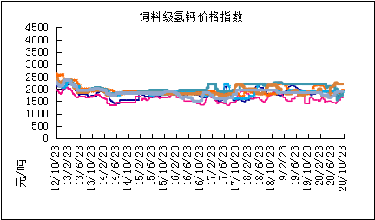

本周部分企业氢钙出厂报价周汇总
单位：元/吨

省市 | 企业 | 产品 | 类型 | 含量 | 备注 | 2020-10-16 | 2020-10-23
河北 | 石家庄右岸 | 氢钙 | 饲料 | 17%粉状 | 出厂价 | 1750 | 1750
 |  |  |  | 17%颗粒 | 出厂价 | 1850 | 1850
 |  |  |  | 18%粉状 | 出厂价 | 1950 | 1950
 |  |  |  | 18%颗粒 | 出厂价 | 2050 | 2050
江苏 | 德邦精细 | 二氢钙 | 食品 |  | 出厂价 | - | -
江苏 | 德邦精细 | 氢钙 | 食品 |  | 出厂价 | - | -
江苏 | 泰达精细 | 氢钙 | 食品 |  | 出厂价 | - | -
 |  |  |  | 无水 | 出厂价 | - | -
江苏 | 泰达精细 | 二氢钙 | 食品 | 无水 | 出厂价 | - | -
江苏 | 泰达精细 | 二氢钙 | 食品 |  | 出厂价 | - | -
江苏 | 泰达精细 | 三钙 | 食品 |  | 出厂价 | - | -
江苏 | 连云港东洲 | 氢钙 | 饲料 | 17%粉状 | 出厂价 | - | -
江苏 | 连云港东洲 | 氢钙 | 饲料 | 17%颗粒 | 出厂价 | - | -
江苏 | 连云港东洲 | 氢钙 | 饲料 | 18%粉状 | 出厂价 | - | -
江苏 | 连云港东洲 | 氢钙 | 饲料 | 18%颗粒 | 出厂价 | - | -
江苏 | 连云港东洲 | 三钙 |  |  | 出厂价 | - | -
江苏 | 连云港东洲 | 一二钙 | 饲料 | 21%颗粒 | 出厂价 | - | -
江苏 | 南京泛欧磷酸氢钙 | 氢钙 | 饲料 | 18%粉状 | 连云港 | 2050 | 2050
江苏 | 南京泛欧磷酸氢钙 | 氢钙 | 饲料 | 18%颗粒 | 连云港发到价 | - | -
江苏 | 南京泛欧磷酸氢钙 | 磷酸三钙 |  |  | 连云港 | - | -
江苏 | 新磷矿化 | 氢钙 | 饲料 | 17%粉状 | 出厂价 | 1650 | 1650
山东 | 青州金通 | 氢钙 | 饲料 | 16.5粉状 | 出厂价 | - | -
湖北 | 聚鑫 | 氢钙 | 饲料 | 17%粉状 | 出厂价 | - | -
湖北 | 楚襄化工 | 氢钙 | 饲料 | 17%粉状 | 出厂价 | 1520 | 1520
广西 | 桂兴 | 氢钙 | 饲料 | 17%粉状 | 出厂价 | - | -
广西 | 鑫益 | 氢钙 | 饲料 | 17%粉状 | 出厂价 | 1500 | 1500
四川 | 川恒 | 二氢钙 | 饲料 | 22% | 出厂价 | 2350 | 2250
四川 | 金鸿饲料 | 氢钙 | 饲料 | 17%粉状 | 出厂价 | 1520 | -
四川 | 绵竹盘龙 | 氢钙 | 饲料 | 17%粉状 | 出厂价 | 1520 | 1580
四川 | 绵竹盘龙 | 二氢钙 | 饲料 | 22%粉状 | 出厂价 | - | -
四川 | 绵竹三佳 | 氢钙 | 饲料 | 17%粉状 | 出厂价 | 1650 | -
四川 | 天丰饲料 | 氢钙 | 饲料 | 17%粉状 | 出厂价 | - | -
四川 | 龙蟒 | 氢钙 | 饲料 | 17%粉状 | 出厂价 | 1600 | -
四川 | 汉源 | 氢钙 | 饲料 | 17%粉状 | 出厂价 | 1500 | 1500
四川 | 四川路林 | 氢钙 | 饲料 | 17%粉状 | 出厂价 | - | -
四川 | 四川鸿鹤精细化工 | 氢钙 | 饲料 | 17%粉状 | 出厂价 | - | -
四川 | 攀枝花东立化工 | 氢钙 | 饲料 | 17%粉状 | 出厂价 | - | -
四川 | 宏达化工 | 氢钙 | 饲料 | 17%粉状 | 出厂价 | - | -
 |  |  |  | 18%颗粒 | 出厂价 | - | -
云南 | 川金诺 | 氢钙 | 饲料 | 17%粉状 | 出厂价 | 1350 | 1350
云南 | 富民世翔 | 氢钙 | 饲料 | 17%粉状 | 出厂价 | 1350 | 1350
云南 | 金地 | 氢钙 | 饲料 | 17%粉状 | 出厂价 | - | -
云南 | 磷化集团 | 一二钙 | 饲料 | 21% | 出厂价 | 2150 | 2150
云南 | 禄丰天宝磷化工 | 氢钙 | 饲料 | 17%粉状 | 出厂价 | 1400 | 1400
贵州 | 贵州云福 | 二氢钙 | 饲料 | 22% | 出厂价 | 2300 | 2300
贵州 | 贵州云福 | 氢钙 | 饲料 | 16.5%粉状 | 出厂价 | 1380 | 1380
贵州 | 贵州瓮安龙腾 | 三钙 | 饲料 |  | 出厂价 | - | -
贵州 | 瓮福小野田 | 三钙 | 饲料 |  | 出厂价 | - | -

磷铵

1磷肥市场一周导读
国内市场：
一铵市场延续弱稳；二铵市场成交延续稳定

2国际磷肥市场行情

2.1国际市场主流商谈价格

2.1.1国际一铵市场价格表
产品 | 区域 | 价格(美元/吨)
产品 | 区域 | 1月24日 | 1月17日
磷酸一铵（FOB散装） | 波罗的海 | 405-410 | 405-410
磷酸一铵（FOB散装） | 摩洛哥 | 440-445 | 440-445
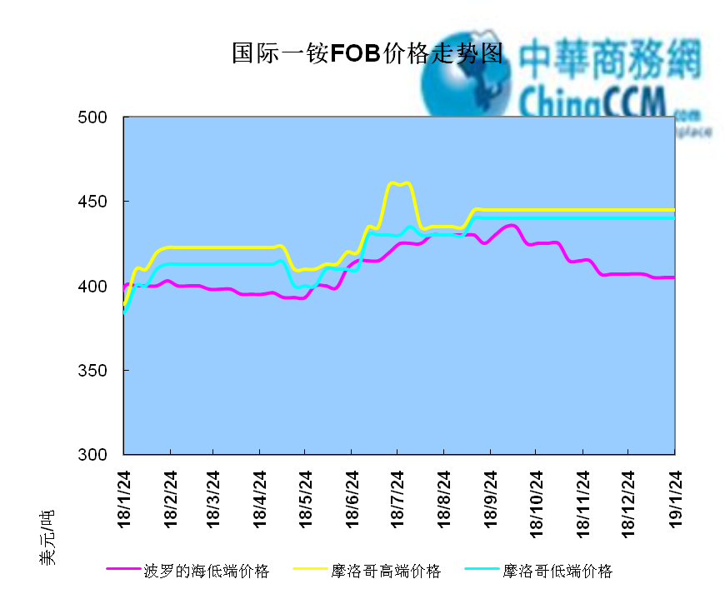

2.1.2国际二铵市场价格表

产品 | 区域 | 价格(美元/吨)
产品 | 区域 | 1月24日 | 1月17日
磷酸二铵（FOB散装） | 美国海湾 | 435-437 | 435-437
磷酸二铵（FOB散装） | 突尼斯 | 440-445 | 440-445
磷酸二铵（FOB散装） | 摩洛哥 | 450-455 | 450-455
磷酸二铵（FOB散装） | 立陶宛 | 445-450 | 445-450
磷酸二铵（FOB散装） | 俄罗斯/黑海 | 402-415 | 402-415
磷酸二铵（FOB散装） | 中国 | 393-395 | 393-400
磷酸二铵（FOB散装） | 沙特阿拉伯(KSA) | 410-415 | 410-415
磷酸二铵（FOB散装） | 墨西哥 | 420-425 | 420-425
磷酸二铵（FOB散装） | 澳大利亚 | 410-412 | 410-412
磷酸二铵（FOB散装） | 美国海湾(内销） | 408-415 | 408-415
磷酸二铵（FOB散装） | 佛罗里达 | 415 | 415
磷酸二铵（FOB散装） | 中国内销出厂 | 382-396 | 382-396
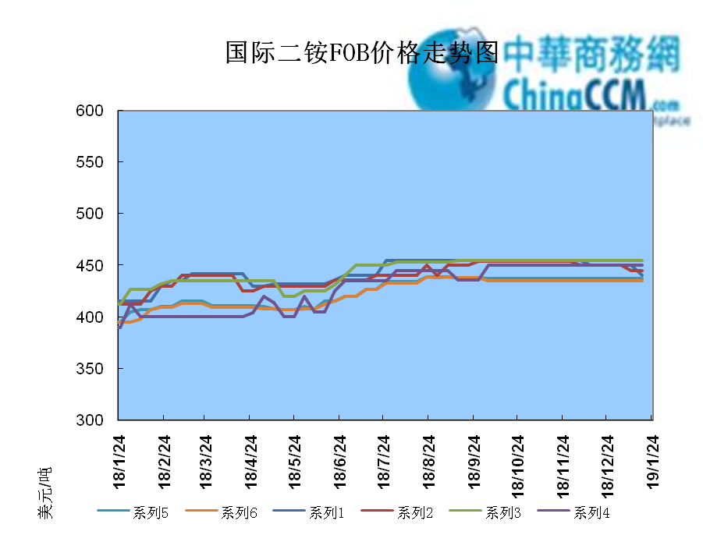

2.2国际重钙市场价格统计表

产品 | 区域 | 价格(美元/吨)
产品 | 区域 | 1月24日 | 1月17日
重过磷酸钙（FOB散装） | 突尼斯 | 360 | 360
重过磷酸钙（FOB散装） | 摩洛哥 | 330-350 | 330-350
重过磷酸钙（FOB散装） | 中国 | 280-315 | 280-315
重过磷酸钙（FOB散装） | 地中海东部(黎巴嫩/以色列) | 335-345 | 335-345

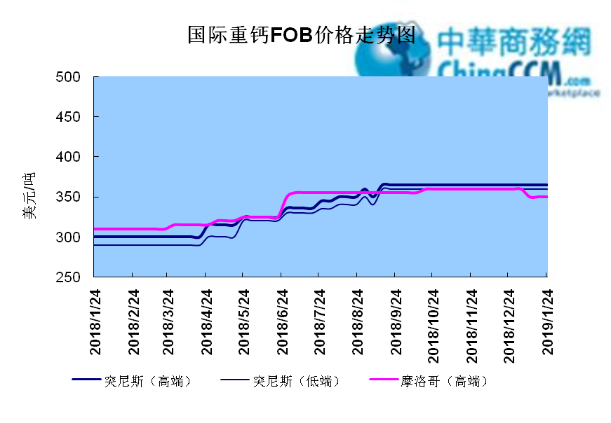

3国内磷肥市场行情

3.1国内磷铵市场主流成交价格

3.1.2一铵国内主要市场价格表
元/吨
省份 | 含量 | 规格 | 价格类型 | 18/1/25 | 18/1/24 | 18/1/23 | 18/1/22 | 18/1/21
河南 | 55% | 粉状 | 出厂价 | 2300 | 2300 | 2300 | 2300 | 2300
河南 | 55% | 颗粒 | 出厂价 | 2250 | 2250 | 2250 | 2250 | 2250
湖北 | 55% | 粉状 | 出厂价 | 2250 | 2250 | 2250 | 2250 | 2250
湖北 | 58% | 粉状 | 出厂价 | 2350 | 2350 | 2350 | 2350 | 2350
山东 | 55% | 粉状 | 入库价 | 2300 | 2300 | 2300 | 2300 | 2300
西南 | 55% | 粉状 | 出厂价 | 2300 | 2300 | 2300 | 2300 | 2300
西南 | 55% | 颗粒 | 出厂价 | 2350 | 2350 | 2350 | 2350 | 2350

3.1.2二铵国内主要市场价格表
单位：元/吨
省份 | 含量 | 价格类型 | 18/1/25 | 18/1/24 | 18/1/23 | 18/1/22 | 18/1/21
云南 | 64% | 出厂价 | 2650 | 2650 | 2650 | 2650 | 2650
贵州 | 64% | 出厂价 | 2700 | 2700 | 2700 | 2700 | 2700
湖北 | 64% | 出厂价 | 2705 | 2705 | 2705 | 2705 | 2705
新疆 | 64% | 到站价 | 3050 | 3050 | 3050 | 3050 | 3050
山东 | 64% | 到站价 | 2700 | 2700 | 2700 | 2700 | 2700
河北 | 64% | 到站价 | 2935 | 2935 | 2935 | 2935 | 2935
辽宁 | 64% | 到站价 | 2890 | 2890 | 2890 | 2890 | 2890
吉林 | 64% | 到站价 | 2950 | 2950 | 2950 | 2950 | 2950
黑龙江 | 64% | 到站价 | 3000 | 3000 | 3000 | 3000 | 3000

3.2国内磷铵企业开工率走势图

3.2.1一铵企业开工率走势图
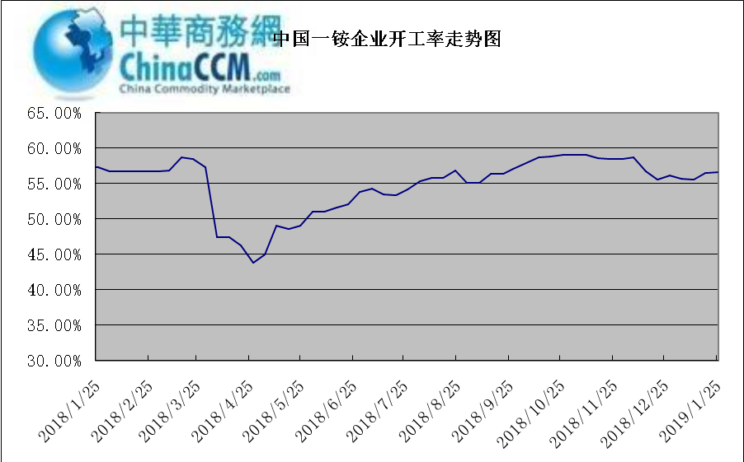

3.2.2二铵企业开工率走势图
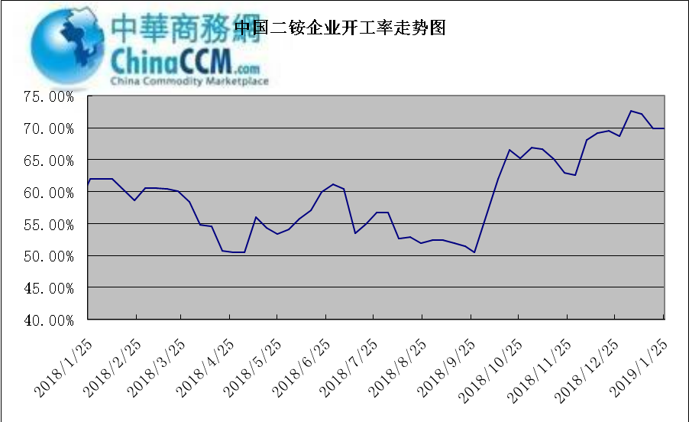

3.3国内市场本周行情评述

3.3.1一铵：一铵市场延续弱稳
中商网评：
一、市场综述：
国内一铵市场部分厂家下调报价，降价吸单。西南地区多数企业接单情况尚可，目前订单可发运至春节过后，华中地区下游采购需求较淡，市场成交情况一般，企业库存量大，承压运行，成本对一铵支撑减弱，短期市场仍以看空趋势为主。
二、重点市场行情分述：
华中地区：湖北地区55%粉主流出厂价2200元/吨，58%粉2300元/吨，60%粉2400元/吨，据上周出厂报价下滑50元/吨，厂家库存压力较大，急于出货，本周一铵下滑幅度较大，小单成交为主。河南地区55%粉出厂价2250元/吨，市场维持弱稳。
西南地区：云南55%粉主流出厂价2100元/吨，58%粉主流出厂价2200元/吨，60%粉出厂报价2300元/吨。出口订单正常发运，部分小企业新单价格低位，尚可发运半个月左右。四川地区55%粉状一铵主流价格2250，一铵新单多一单一议，市场成交氛围冷清。
华东地区：安徽地区55%粉新定出厂报价2300元/吨，新单基本停滞，市场主发前期预收为主。山东地区55%粉一铵到站价2300元/吨左右，58%粉一铵到站价2450元/吨左右，受原材料硫磺价格低迷影响，市场操作谨慎，采购氛围清淡。
三、影响下周行情因素
供应方面：本周全国磷酸一铵开工率56.65%，年末一铵市场弱稳运行，企业开工基本稳定，市场需求较差，部分企业库存较高。
需求方面：复合肥市场行情仍处弱行地位，前期个别企业短期政策仍未刺激市场，下游贸易商失望退市，临近年关，物流逐渐停运，粮食价格低位，农户惜售心理强烈，上下游均无利好的情况下，复合肥节前市场无反转的可能，对原材料采购需求低迷。
四、下周行情前瞻：
一铵市场延续弱稳，部分企业降价吸单，价格低位运行，仅少数小单成交，原材料硫磺价格下滑对一铵造成利空影响，年末市场需求不旺盛，加之春节期间物流受限，市场看空情绪较浓，短期暂无利好提振下，市场恐维持此弱势运行。

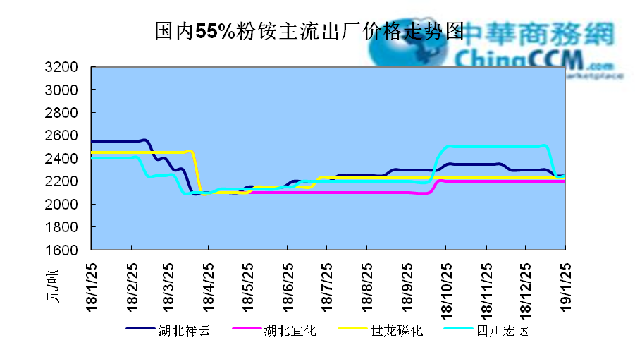

3.3.2二铵：二铵市场成交延续稳定
中商网评：
一、市场综述：
二铵市场成交延续稳定，临近年末，下游市场成交量有限，主流经销商观望为主。东北地区市场到货量较少，黑龙江地区64%二铵到站价格维持在3000-3050元/吨，与新疆地区价格维持一致。因临近农历新年，东北和西北地区备货期推至春节后，市场盘整为主。
西南地区64%二铵市场报价在2650-2750元/吨左右，湖北地区64%二铵主流出厂报价在2750-2800元/吨，市场主流出厂成交价格在2680-2730元/吨。西北地区61%二铵出厂报价为2600元/吨，甘肃地区64%二铵出厂报价为2800元/吨。山东地区57%二铵主流出厂报价2600元/吨。64%二铵黑龙江到站报价为3000-3050元/吨，主流成交价格为3000-3020元/吨，64%二铵西北到站价格为2950-3100元/吨，新疆地区64%二铵到站收款价格在3000-3050元/吨，有买断收款价格在2980元/吨，华北地区64%二铵到站报价在2950元/吨，57%二铵到站报价在2650元/吨。
三、国际市场
二铵国际：1月第四周，国际二铵市场FOB价格窄幅震荡，中国393-395美元/吨(高端降5);印度405-407(稳);巴基斯坦410-412(低端降11，高端降10);沙特阿拉伯410-415(稳)。
四、影响下周行情因素
原料方面，硫磺价格持续下滑，当前长江港口主流价格在1100元/吨，合成氨受年末运输和库存高位影响，湖北地区主流价格在2850元/吨。磷矿石近期成交维持稳定。但和前期对比来看，二铵成本支撑松动。
五、下周行情前瞻：
节前二铵市场延续平稳格局，临近年末，物流压力增加，下游经销商无采购意向。从市场到货行情来看，东北地区不及三成，西北地区过半，但多数经销商节前停止采购，多关注节后市场。国际市场进入淡季后，二铵市场成交松动，中国企业外发较少。节前二铵市场横盘为主。
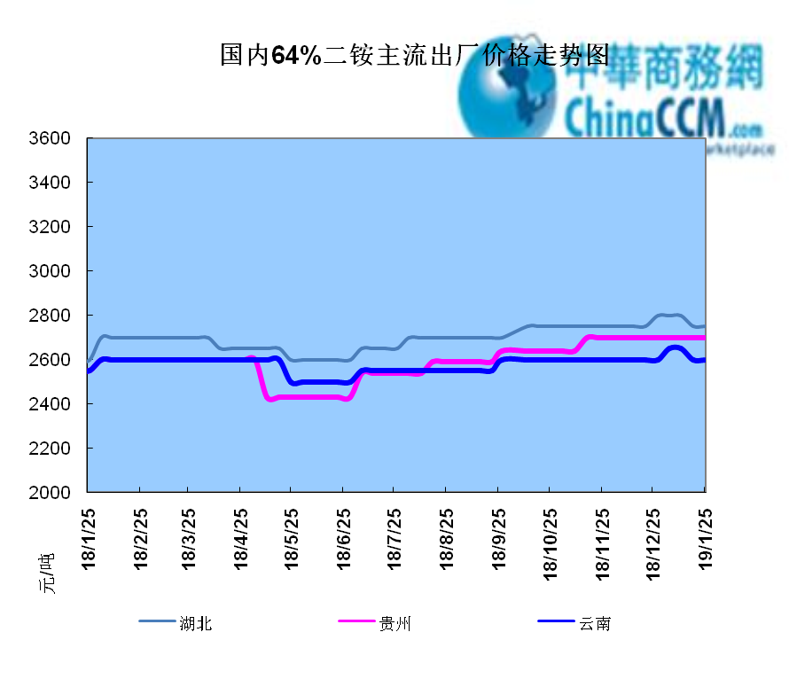

声明
本报告系中华商务网出品，仅提供给我们的客户，禁止任何非客户公司或个人在未经中华商务网允许的情况下发布、宣传、买卖或其它一切损害中华商务网利益的行为。本报告内数据及信息均来自中华商务网，报告观点及结论均代表中华商务网观点。
因产品的市场行情及其价格会因不同市场因素而变化，因此本报告只为我们的客户提供参考，并不干预或参与客户的商业决策或决定，对于客户如何使用此报告本公司不负任何责任。

